CÁC CÂU XÁC SUẤT THỐNG KÊ – ĐÁP ÁN QUẬN 12
Bài 1: (0,75 điểm) Bạn A có một ổ khóa số cho xe đạp như trong hình. Ổ khóa có các số từ 0 đến 9 trên mỗi vòng quay. Khóa sẻ kêu tách nhẹ khi bạn A quay lên hay quay xuống 1 số trên mỗi vòng, kể cả khi quay từ 0 đến 9 hay ngược lại. Khi nhìn vào ổ khóa thì A thấy có các số mỗi vòng đang ở vị trí 9 – 0 – 4 như hình. Mã khóa A đã cài là 5–8–7.

a) Em hãy tính số tiếng tách ít nhất khi A cần để mở được ổ khóa.
b) Bạn của A cũng đã mở được khóa từ vị trí 9 – 0 – 4 với số tiếng tách là nhiều nhất. Tính số tiếng tách trung bình cần để mở được ổ khóa. Xem như nó gần với trung bình cộng của số tiếng ít nhất và nhiều nhất
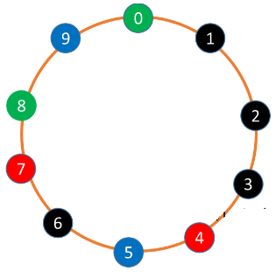
Giải
a)Từ số 9 để quay đến số 5 cách đi ít nhất có 4 tiếng tách
Từ số 0 để quay đến số 8 cách đi ít nhất có 2 tiếng tách
Từ số 4 để quay đến số 7 cách đi ít nhất 4→5→6→7 có 3 tiếng tách
Cần ít nhất 2+3+4=9 tiếng tách
b) Từ số 9 để quay đến số 5 cách đi nhiều nhất có 6 tiếng tách
Từ số 0 để quay đến số 8 cách đi nhiều nhất có 8 tiếng tách
Từ số 4 để quay đến số 7 cách đi nhiều nhất có 7 tiếng tách
Bạn của A mở khóa với 6+7+8=21 tiếng tách
số tiếng tách trung bình là (21+9)/2=15 tiếng

